Sommerlejr for junior og trop 2024

Vi er så småt gået i gang med planlægning af næste års sommerlejr. Det store udland kalder og vi har kig på Kandersteg International Scout Center i Schweiz (KISC).
For at sikre plads til de spejdere der har lyst til at komme med på dette eventyr, er vi nødt til at have en foreløbig tilbagemelding fra jer senest 23. oktober.
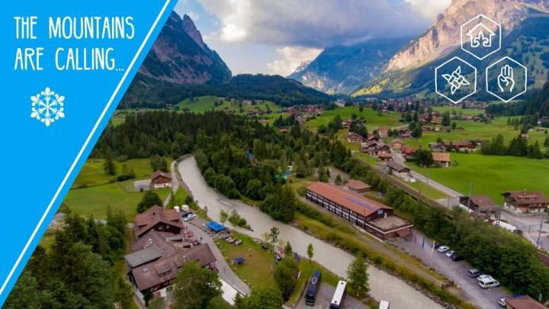
KISC er verdens første spejdercenter og har 100 års jubilæum i år. Det ligger i ca. 1.200 m højde i de Schweiziske alper.
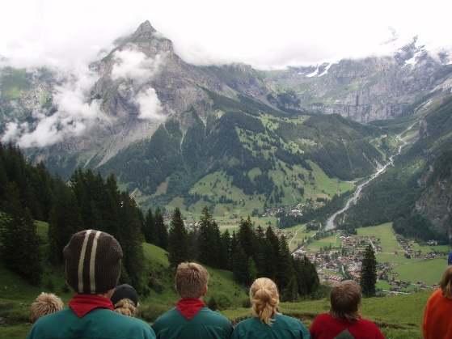
Sommerlejren kommer til at ligge i uge 27 – med udrejse lørdag i uge 26. Nærmere info følge, når vi kommer lidt tættere på.
Det er klart, at en tur så langt væk vil blive dyrere end en sommerlejr i DK. Derfor vil vi forsøge med forskellige aktiviteter for at samle penge ind. Vi skal bl.a. sælge julekalendere her i efteråret og vi håber på jeres opbakning og hjælp, så vi kan bringe deltagergebyret ned på et niveau, så alle kan være med. For det bliver en helt fantastisk oplevelse.

Hilsen Vivian og Lene

